1、设栈 S 的初始状态为空，元素 a,b,c,d,e,f 依次入栈 S，出栈的序列为 b,d,f,e,c,a，则栈 S 的容量至少应该是（ ）。

A. 6 B. 5 C. 4 D. 3

2、地面上有标号为 A、B、C 的三根柱，在 A 柱上放有 10 个直径相同中间有孔的圆盘，从上到下依次编号为 1,2,3…，将 A 柱上的部分盘子经过 B 柱移入 C 柱，也可以在 B 柱上暂存。如果 B 柱上的操作记录为“进、进、出、进、进、出、出、进、进、出、进、出、出”。那么，在 C 柱上，从下到上的编号为（  ）。

 A. 2 4 3 6 5 7

 B. 2 4 1 2 5 7

 C. 2 4 3 1 7 6

 D. 2 4 3 6 7 5

3、有六个元素 FEDCBA 从左至右依次顺序进栈，在进栈过程中会有元素被弹出栈。下列( )不可能是合法的出栈序列？

A. EDCFAB

B. DECABF

C. CDFEBA

D. BCDAEF

4、元素R1,R2,R3,R4,R5的入栈顺序为R1,R2,R3,R4,R5。如果第1个出栈的是R3，那么第5个出栈的不可能是( )

1. R1 B. R2 C. R4 D. R5

5、如果一个栈初始时为空，且当前栈中的元素从栈底到栈顶依次为 a,b,c，另有元素 d 已经出栈，则可能的入栈顺序是（ ）。

A. a, d, c, b

B. b, a, c, d

C. a, c, b, d

D. d, a, b, c

6、今有一空栈 S，对下列待进栈的数据元素序列 a,b,c,d,e,f 依次进行进栈，进栈，出栈，进栈， 进栈，出栈的操作，则此操作完成后，栈 S 的栈顶元素为（ ）

A. f

B. c

C. a

D. b

7、对于入栈顺序为 a, b, c, d, e, f, g 的序列，下列（ ）不可能是合法的出栈序列。

A. a, b, c, d, e, f, g

B. a, d, c, b, e, g, f

C. a, d, b, c, g, f, e

D. g, f, e, d, c, b, a

8、下图中所使用的数据结构是（ ）。

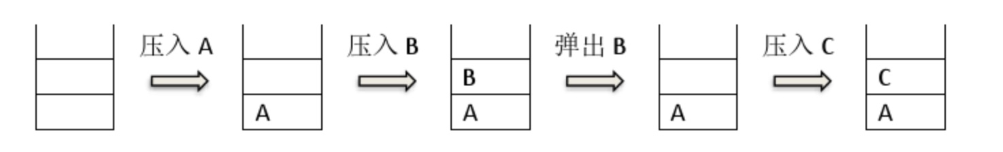

A. 哈希表

B. 栈

C. 队列

D. 二叉树

9、有 6 个元素，按照 6,5,4,3,2,1 的顺序进入栈 S，请问下列哪个出栈序列是非法的（ ）。

A. 5,4,3,6,1,2

B. 4,5,3,1,2,6

C. 3,4,6,5,2,1

D. 2,3,4,1,5,6

10、对于入栈顺序为 a, b, c, d, e 的序列，下列（ ）不是合法的出栈序列。

A. a, b, c, d, e

B. e, d, c, b, a

C. b, a, c, d, e

D. c, d, a, e, b

11、对假设栈 S 和队列 Q 的初始状态为空。存在e1~e6六个互不相同的数据，每个数据按照进栈 S、出栈 S、进队列 Q、出队列 Q的顺序操作，不同数据间的操作可能会交错。已知栈 S中依次有数据e1,e2,e3,e4,e5,e6进栈，队列 Q 依次有数据e2,e4,e3,e6,e5,e1出队列。则栈 S 的容量至少是（ ）个数据。

A. 2

B. 3

C. 4

D. 6

1-5 C D C B D

6-10 B C A C D

11 B